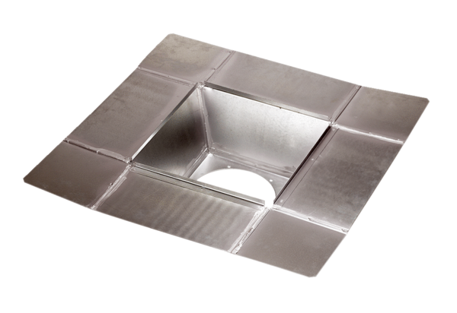Tubulure intermédiaire SZ 63Unité de conditionnement : 1 pièceGamme:
Numéro de référence : 0092.0294ALTFabricant : MAICO

